УТВЕРЖДЕН

ХХХ.ХХХХХХХХ.ХХХХХ-ХХ ХХ 09-ЛУ

**Программный модуль для учета заявок на ремонт оргтехники**

**Руководство системного программиста**

**ХХХ.ХХХХХХХХ.ХХХХХ-ХХ ХХ 09-ЛУ**

**Листов 22**

2024

**АННОТАЦИЯ**

В данном программном документе приведено руководство системного программиста по настройке и использованию программного модуля для учета заявок на ремонт бытовой техники, предназначенного для автоматизации процесса управления заявками на ремонт бытовой техники в сервисных центрах или аналогичных организациях.

Оформление программного документа «Руководство системного программиста» произведено по требованиям ЕСПД (ГОСТ 19.101-77, ГОСТ 19.103-77, ГОСТ 19.104-78, ГОСТ 19.105-78, ГОСТ 19.106-78, ГОСТ 19.503-79, ГОСТ 19.604-78).

**Содержание**

1. Общие сведения о программе 4

2. Структура программы 5

3. Настройка программы 6

4. Проверка программы 7

5. Дополнительные возможности 9

6. Сообщения системному программисту 10

Перечень принятых сокращений 11

1. **Общие сведения о программе**

Программное обеспечение предназначено чтобы упростить и автоматизировать процесс управления заявками, повысить качество обслуживания клиентов и оптимизировать работу сервисного центра.

Данное программное обеспечение может быть использовано для автоматизации процесса управления заявками на ремонт бытовой техники в сервисных центрах или аналогичных организациях.

В данном документе ниже будут описаны следующие сведения о программном обеспечении:

1. структура программы;
2. настройка и запуск программы;
3. проверка программы;
4. сообщения системному программисту.
5. **Структура программы**

Программное обеспечение включает в себя различные модули (рабочие окна), которые разделены в зависимости от ролей пользователей.

Первым идет модуль авторизации позволяющий авторизоваться в системе под определенным пользователем, вводя логин и пароль.

Модуль клиента позволяет клиентам оставлять заявки на ремонт бытовой техники, корректировать заявки и отслеживать статус их ремонта.

Модуль оператора позволяет оператору просматривать историю входа пользователей, просматривать пользователей и все заявки, а также назначать мастера для ремонта бытовой техники.

Модуль менеджера позволяет менеджеру просматривать историю входа пользователей, просматривать пользователей и все заявки, назначать мастера для ремонта бытовой техники, а также продлевать срок выполнения работ мастера.

Модуль мастера позволяет мастеру просматривать свои заявки, изменять их статус и дату начала и окончания работ.

1. **Настройка программы**

Для работы программного обеспечения требуется компьютер, клавиатура и мышь.

Таблица 1 – Требования ПО.

|  |  |
| --- | --- |
| Процессор | Intel или другой совместимый |
| ОЗУ | 250 Кб |
| Накопитель | 100Мб |
| Поддержка ОС | Microsoft Windows 7 и выше |
| Видеокарта | VGA |

Клиентская часть программы устанавливается через инсталлятор, после чего можно пользоваться ПО.

1. **Проверка программы**

После установки программы на компьютер и ее запуска на экране появляется окно авторизации пользователя.

При успешном запуске программы появляется экранная форма авторизации – окно с предложением ввести имя пользователя и его пароль. Внешний вид экранной формы авторизации показан на рисунке 1.

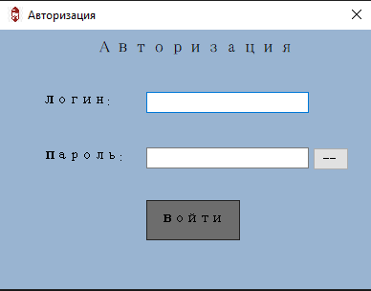

Рисунок 1 – Окна авторизации

На окне есть два поля для ввода данных (логина и пароля). Также представлены 2 кнопки:

1. Кнопка “Войти” – при правильно введенных данных после нажатия нас перенесет в соответствующее рабочее окно
2. Кнопка “--” – при нажатие делает пароль видимым и наоборот

После успешной авторизации за менеджера или оператора появляется экранная форма с главным меню. Внешний вид экранной формы главного меню показан на рисунке 2.

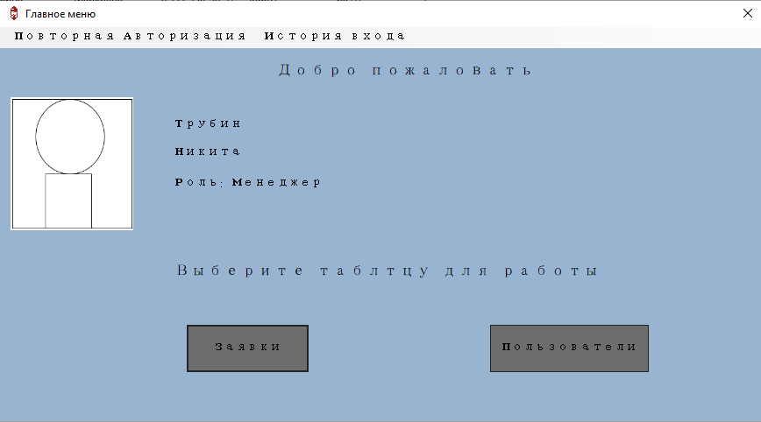

Рисунок 2 – Главного меню

На окне есть 4 кнопки:

1) Кнопка “Заявки” – при нажатие переходит на форму со всеми заявками.

2) Кнопка “Пользователи” – при нажатие переходит на форму со всеми пользователями

3) Кнопка “Повторная авторизация” – при нажатие переходит на форму со авторизацией

4) Кнопка “История входа” – при нажатие переходит на форму с историей входов всех пользователей

После успешной авторизации за заказчика или мастера появляется экранная форма с главным меню. Внешний вид экранной формы главного меню показан на рисунке 3.

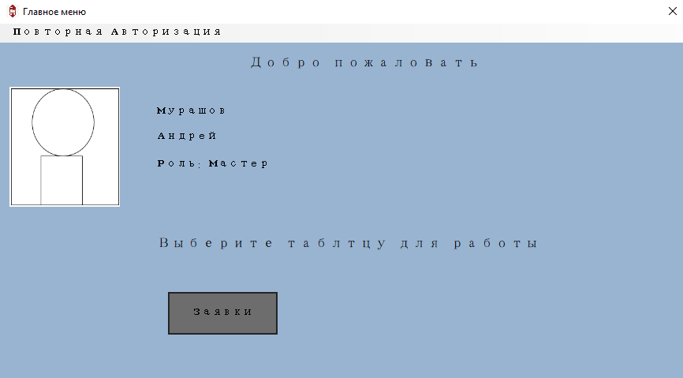

Рисунок 3 – Главного меню

На окне есть 2 кнопки:

1) Кнопка “Заявки” – при нажатие переходит на форму со всеми заявками.

2) Кнопка “Повторная авторизация” – при нажатие переходит на форму со авторизацией

После перехода в форму Заказы за мастера появляется экранная форма с Заказами. Внешний вид экранной формы Заказы показан на рисунке 4.

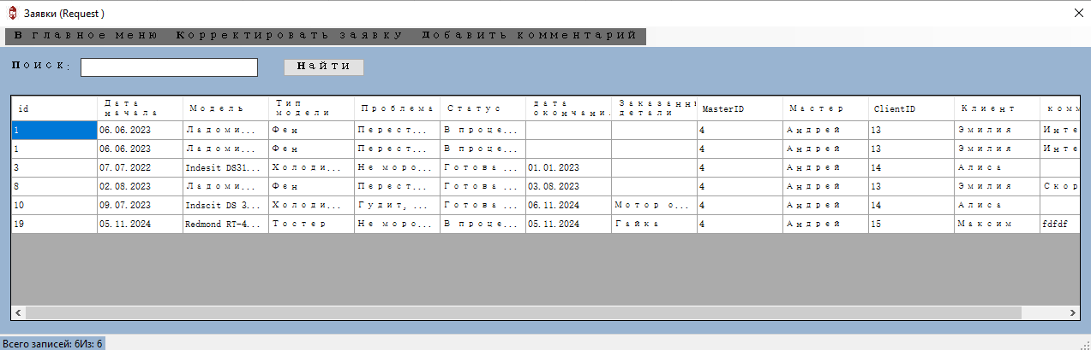

Рисунок 4 – Главного меню

На окне есть одно поле для ввода (фильтр). Также представлены 4 кнопки:

1) Кнопка “В главное меню” – при нажатие переходит на форму с главным меню мастера.

2) Кнопка “Корректировать заявку” – при нажатие переходит на форму с корректировкой заявок мастера

3) Кнопка “Добавить комментарий” – при нажатие переходит на форму для добавления комментариев

4) Кнопка “Найти” – при нажатие выводит в таблицу строки в соответствии с введенными в поле данными.

После перехода в форму Заказы за оператора или менеджера появляется экранная форма с Заказами. Внешний вид экранной формы Заказы показан на рисунке 5.

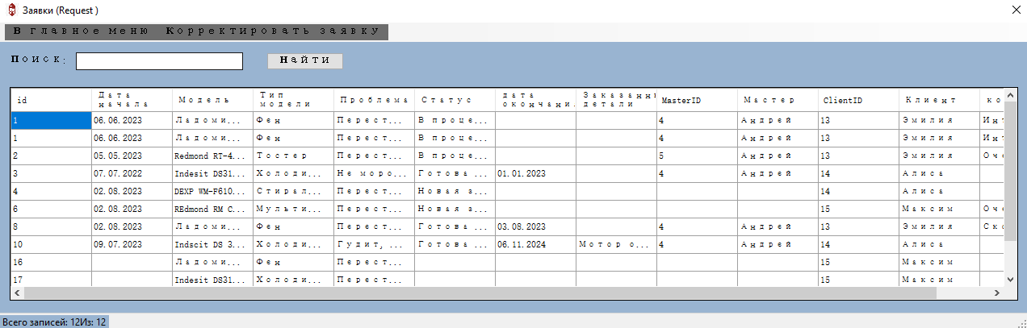

Рисунок 5 – Заявки оператор или менеджер

На окне есть одно поле для ввода (фильтр). Также представлены 3 кнопки:

1) Кнопка “В главное меню” – при нажатие переходит на форму с главным меню мастера.

2) Кнопка “Корректировать заявку” – при нажатие переходит на форму с корректировкой заявок оператора или мастера

4) Кнопка “Найти” – при нажатие выводит в таблицу строки в соответствии с введенными в поле данными.

После перехода в форму Заявки за заказчика появляется экранная форма с Заявки. Внешний вид экранной формы Заявки показан на рисунке 6.

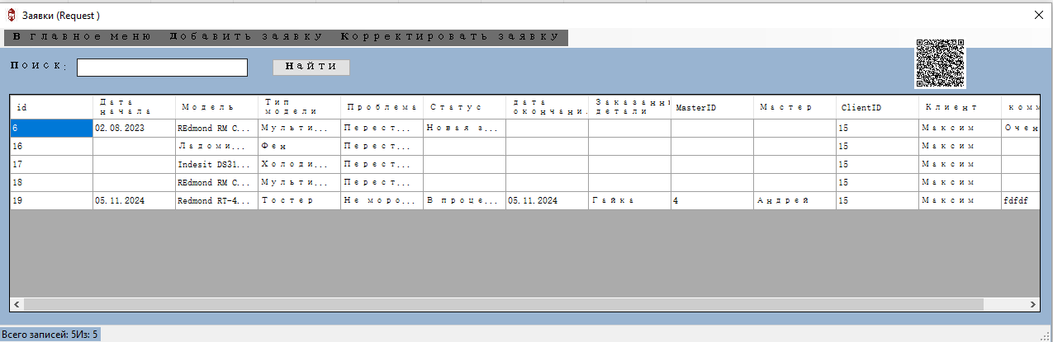

Рисунок 6 – Заявки заказчик

На окне есть одно поле для ввода (фильтр). Также представлены 3 кнопки:

1) Кнопка “В главное меню” – при нажатие переходит на форму с главным меню мастера.

2) Кнопка “Корректировать заявку” – при нажатие переходит на форму с корректировкой заявок оператора или мастера

4) Кнопка “Найти” – при нажатие выводит в таблицу строки в соответствии с введенными в поле данными.

После перехода в форму история входа появляется экранная форма с Историей входа. Внешний вид экранной формы Историей входа показан на рисунке 7.

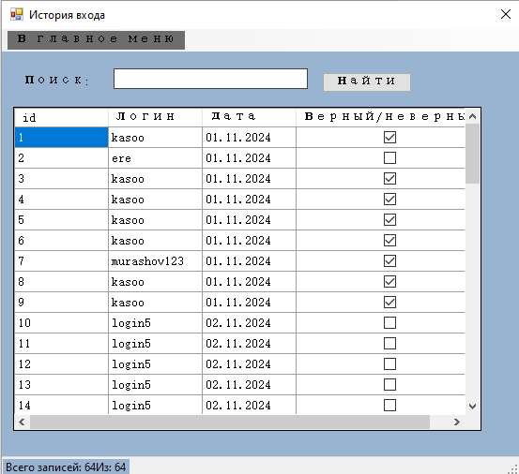

Рисунок 7 – История входа

На окне есть одно поле для ввода (фильтр). Также представлены 3 кнопки:

1) Кнопка “В главное меню” – при нажатие переходит на форму с главным меню мастера.

4) Кнопка “Найти” – при нажатие выводит в таблицу строки в соответствии с введенными в поле данными.

После перехода в форму Добавить комментарий появляется экранная форма с Добавить комментарий. Внешний вид экранной формы Добавить комментарий показан на рисунке 8.

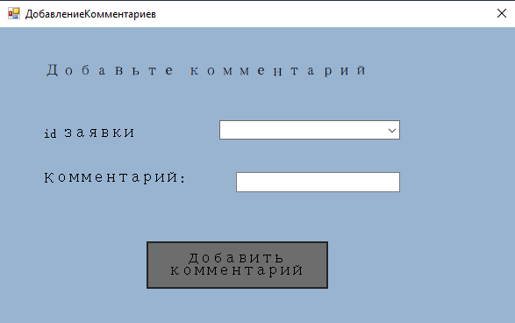

Рисунок 8 – Добавление комментариев

На окне есть два поля для ввода (id заявки, комментарии). Также представлены 1 кнопки:

1) Кнопка “Добавить комментарий” – при нажатие на кнопку добавляет введенные в поля данные в таблицу.

После перехода в форму Корректировать заявку за мастера появляется экранная форма с Корректировать заявку. Внешний вид экранной формы Корректировать заявку показан на рисунке 9.

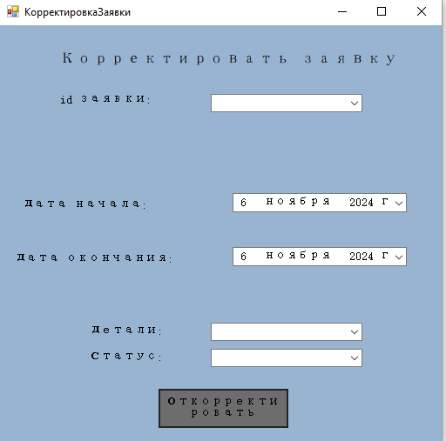

Рисунок 9 – Корректировка заявки мастер

На окне есть пять полей для ввода (id заявки, дата начала, дата окончания, детали и статус). Также представлены 1 кнопки:

1) Кнопка “Откорректировать” – при нажатие на кнопку корректирует данные в таблице в зависимости от введенных данных.

После перехода в форму Корректировать заявку за заказчика появляется экранная форма с Корректировать заявку. Внешний вид экранной формы Корректировать заявку показан на рисунке 10.

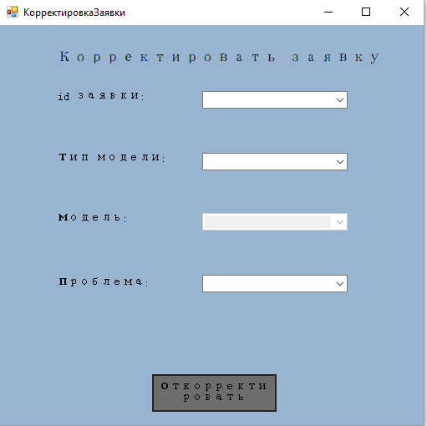

Рисунок 10 – Корректировка заявки заказчик

На окне есть четыре полей для ввода (id заявки, тип модели, модель, проблема). Также представлены 1 кнопки:

1) Кнопка “Откорректировать” – при нажатие на кнопку корректирует данные в таблице в зависимости от введенных данных.

После перехода в форму Добавление заявки за заказчика появляется экранная форма с Добавление заявки. Внешний вид экранной формы Добавление заявки показан на рисунке 11.

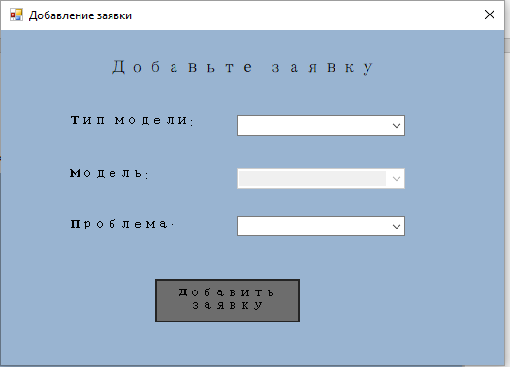

Рисунок 11 – Добавление заявки

На окне есть три поля для ввода (тип модели, модель, проблема). Также представлены 1 кнопки:

1) Кнопка “Добавить заявку” – при нажатие на кнопку заявка добавляется в таблицу.

После перехода в форму Корректировать заявку за оператора появляется экранная форма с Корректировать заявку. Внешний вид экранной формы Корректировать заявку показан на рисунке 12.

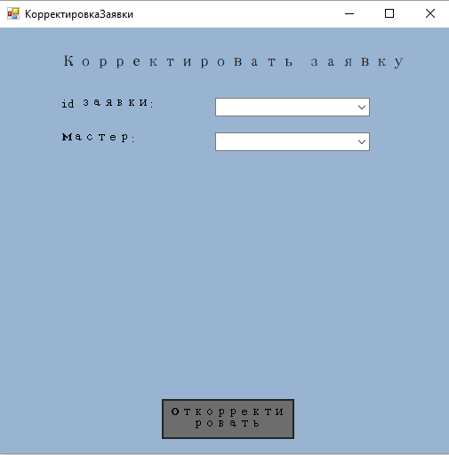

Рисунок 12 – Корректировка заявки оператор

На окне есть 2 поля для ввода (id заявки, мастер). Также представлены 1 кнопки:

1) Кнопка “Откорректировать” – при нажатие на кнопку корректирует данные в таблице в зависимости от введенных данных.

После перехода в форму Пользователи за оператора появляется экранная форма с Пользователи. Внешний вид экранной формы Пользователи показан на рисунке 13.

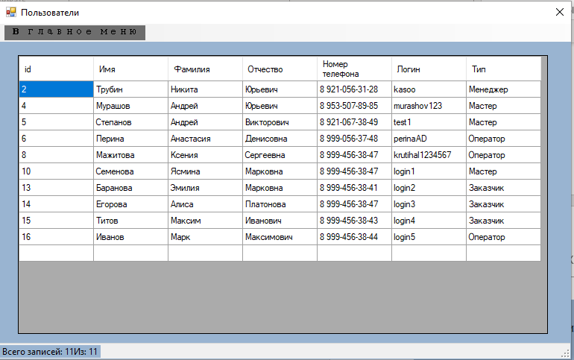

Рисунок 13 – Пользователи

На окне представлены 1 кнопка:

1) Кнопка “В главное меню” – при нажатие переходит на форму с главным меню мастера.

После перехода в форму Корректировать заявку за оператора появляется экранная форма с Корректировать заявку. Внешний вид экранной формы Корректировать заявку показан на рисунке 14.

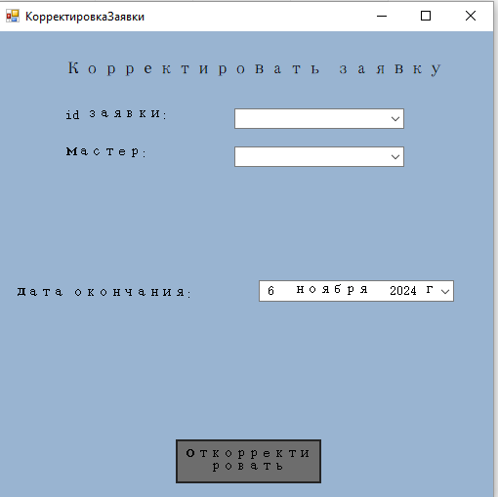

Рисунок 14 – Корректировка заявки менеджер

На окне есть 3 поля для ввода (id заявки, мастер, дата окончания). Также представлены 1 кнопки:

1) Кнопка “Откорректировать” – при нажатие на кнопку корректирует данные в таблице в зависимости от введенных данных.

После перехода в форму Авторизации с CAPCHA за оператора появляется экранная форма с Авторизации с CAPCHA. Внешний вид экранной формы Авторизации с CAPCHA показан на рисунке 15.

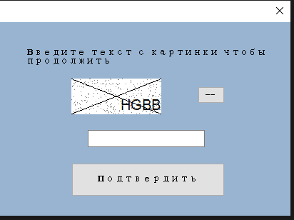

Рисунок 15 – Корректировка заявки менеджер

На окне есть 1 поля для ввода (CAPCHA). Также представлены 2 кнопки:

1) Кнопка “Подтвердить” – при нажатие на кнопку можно повторно авторизоваться

2) Кнопка “--” – при нажатие на кнопку картинка CAPCHA обновляется.

1. **Дополнительные возможности**

В программном обеспечении не предоставляется никаких дополнительных возможностей для работы.

1. **Сообщения системному программисту**

Программное обеспечение поддерживает отображение ошибок во время выполнения. Наиболее частые внештатные ситуации, возникающие при работе программы, отслеживаются и отображаются в виде всплывающих окон, уведомляющих об ошибке. Ниже представлено несколько рисунков с примерами окон, сообщающих об ошибке.

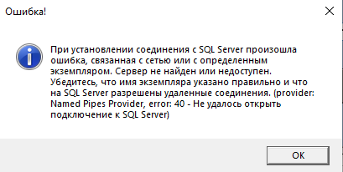

Рисунок 15 – Ошибка при авторизации

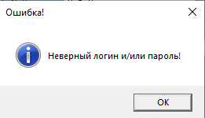

Рисунок 16 – Ошибка при неверном вводе логина и/или пароля

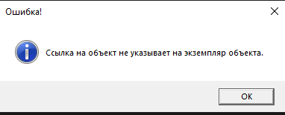

Рисунок 17 – Ошибка при gпытке отредактировать несуществующую заявку

**Перечень принятых сокращений**

**ГОСТ Р** – Государственный стандарт Российской Федерации

**ИСО** – Международная организация по стандартизации

**ПО** – Программное обеспечение

**СУБД** – Система управления базами данных